ДУ «ІНСТИТУТ ЕПІДЕМІОЛОГІЇ ТА ІНФЕКЦІЙНИХ ХВОРОБ
ім. Л.В.ГРОМАШЕВСЬКОГО НАМН УКРАЇНИ»
НАУКОВИЙ ЦЕНТР ГРИПУ ТА ГРІ

Тижневий бюлетень про ситуацію з грипу в Україні
за даними 4 дозорних центрів
(Київ, Дніпропетровськ, Одеса, Хмельницький).
20 тиждень 2016 року

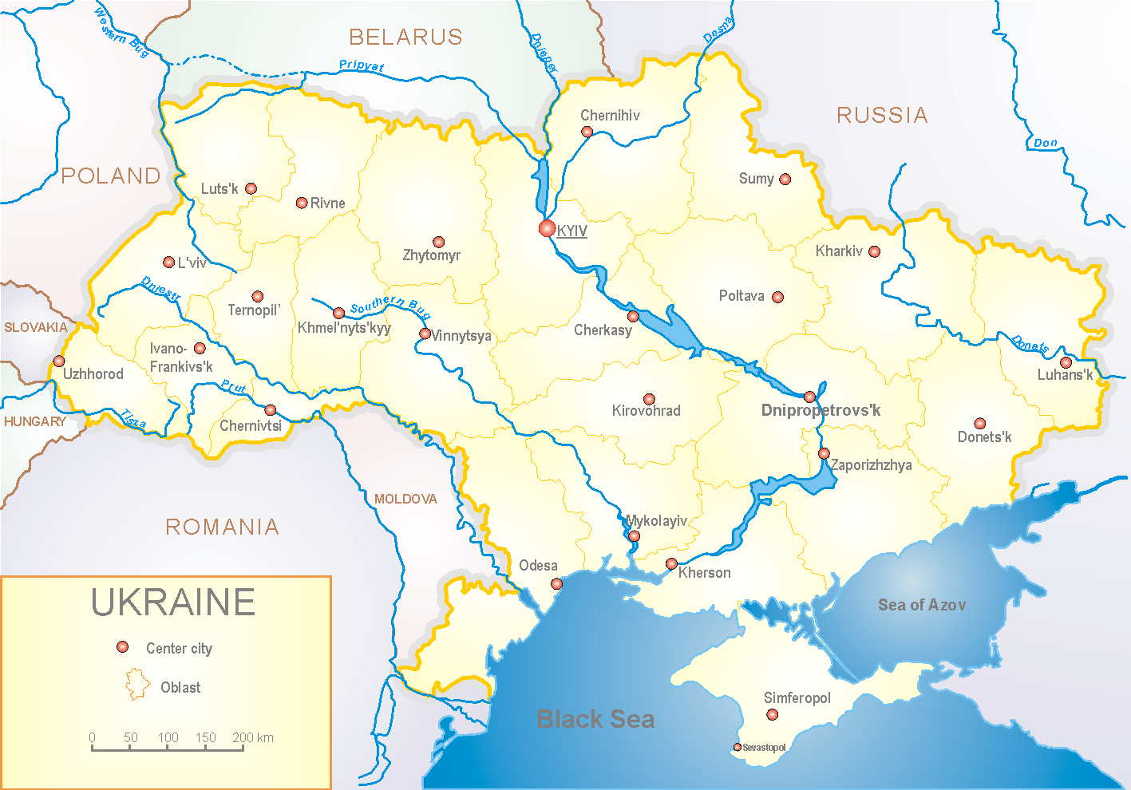
З 2008 року в Україні функціонує система дозорного епіднагляду за грипоподібними захворюваннями (ГПЗ) та тяжкими гострими респіраторними захворюваннями (ТГРЗ). Дозорні центри розташовані у різних географічних зонах країни: в Києві, Дніпропетровську, Одесі та Хмельницькому, у яких були визначені 18 дозорних станцій: 10 – стаціонарів та 8 - поліклінік.

За даними системи дозорного епіднагляду за грипом в Україні, у 8 поліклініках 4-х дозорних центрів кількість амбулаторних хворих, що відповідають визначенню ГПЗ на 20 тижні (16.05 – 22.05.16 р.) становила 65 випадків (пок. 31,3 на 100 тис.) відповідного населення. У порівнянні з минулим тижнем темп приросту захворюваності склав 44,4 % (рис.1).

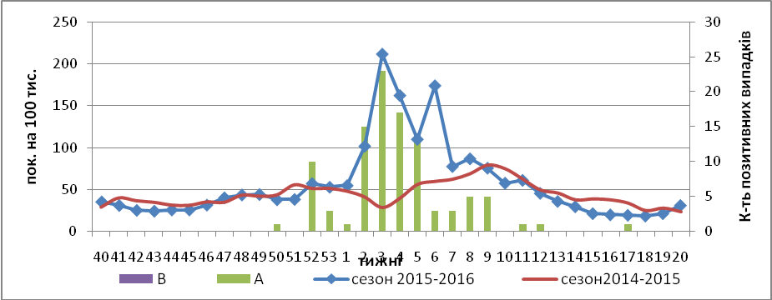

Рис.1. Динаміка реєстрованих випадків, що відповідають визначенню ГПЗ та кількість підтверджених випадків грипу в 4-х дозорних центрах України в сезоні 2015-2016 років.

На 20 тижні в 10-ть стаціонарів 4-х дозорних центрів було госпіталізовано 981 хворих, що на 1,87 % більше, ніж минулого тижня. Кількість хворих, що відповідали визначенню ТГРЗ складало 43 випадки (1,45 на 100 тис.), у порівнянні з минулим тижнем темп спаду рівнів захворюваності склав 12,2 % (рис. 2).
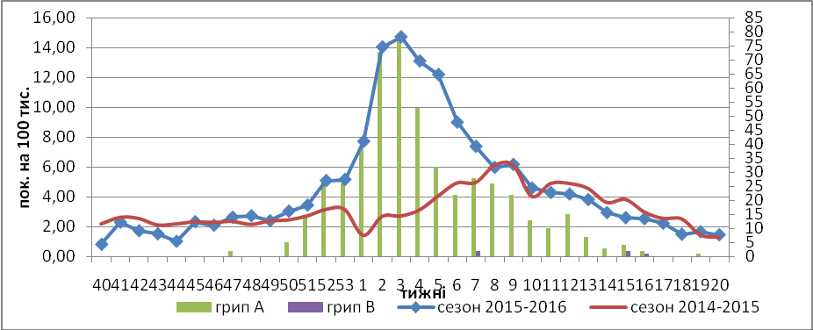

Рис. 2 Динаміка реєстрованих випадків ТГРЗ та кількість лабораторних підтверджень грипу в 4-х дозорних центрах України в сезоні 2015-2016 років.

З початку епідсезону серед хворих на ТГРЗ було лабораторно підтверджено 340 випадків грипу А(Н1) пандемічний, 43 вип. – грипу А(Н3), 126 вип. – грипу А (нетипований) та 4 вип. грипу В.

З 40 по 20 тиждень 2015-2016 рр. методом ПЛР було обстежено 1781 зразок від хворих на ГПЗ та ТГРЗ, всього було виявлено 640 (35,9%) позитивних знахідок на грип: грип А(Н1) пандемічний – 412, грип А (нетипований) - 177, А(Н3) – 47 та грип В – 4 (рис. 3).

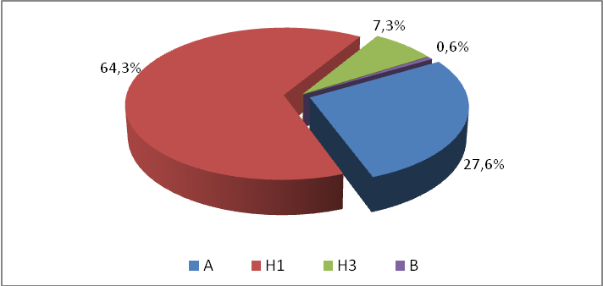

Рис.3. Структура популяції вірусів грипу сезону 2015-2016 рр.

З початку епідсезону на культурі клітин MDCK було ізольовано 369 вірусів грипу.

Виконавці:
д.мед.н. Міроненко А.П.
к.мед.н. Голубка О.С.

